

[Adopta Un Compañero]

CFGS DAW
CURSO 2025/2026
[Diego Larrazábal Mendoza e Ivan Sánchez Dominguez]
COLEGIO CALASANZ SALAMANCA

Índice
1. Introducción 3
2. Descripción de la aplicación. 4
3. Plan de empresa 5
4. Tecnologías escogidas y justificación 6
5. Diseño de la aplicación 7
5.1. Diagramas y definición de casos de uso 7
5.2. Diagramas de clase 7
5.3. Modelo entidad relación 7
6. Arquitectura de la aplicación 8
6.1. Estructura del proyecto 8
6.2. Librerías externas utilizadas 8
7. Manual de despliegue 9

Introducción

Temática: Centro de adopción de animales
Nombre: AdoptaUnCompañero
Introducción:
AdoptaUnCompañero será una plataforma web dedicada a facilitar la adopción responsable de animales que buscan un nuevo hogar.
Nuestro objetivo es conectar a personas dispuestas a brindar amor y cuidados con aquellos animales que lo necesitan, ofreciendo información clara, actualizada y accesible sobre cada uno de ellos. A través de esta web, los usuarios podrán conocer a los animales disponibles, sus características y necesidades, así como iniciar el proceso de adopción de forma sencilla y segura.

Descripción de la aplicación.

2.1 Objetivo de la aplicación
Está destinada a la gestión de adopciones de animales, el objetivo principal es poner en contacto a posibles adoptantes con animales que buscan un nuevo hogar, facilitando el proceso de una adopción controlado, responsable y transparente.
La aplicación permitirá:
- Mostrar de forma clara los animales disponibles
- Gestionar solicitudes de adopción.
- Realizar un seguimiento completo del proceso
- Facilitar la labor administrativa del centro de adopción

2.2 Tipos de usuarios y roles
- Cliente (usuario no registrado)
Es el usuario que accede a la aplicación sin haber iniciado sesión.
- 2.2.1 Funcionalidades:

- 2.2.1.1 Acceder a la página de inicio
- 2.2.1.2 Consultar el catálogo de animales disponibles
- 2.2.1.3 Visualizar la ficha detallada de cada animal
- 2.2.1.4 Consultar la información sobre el proceso de adopción
- 2.2.1.5 Acceder al formulario de registrarse o iniciar sesión

- 2.2.2 Restricciones:
- 2.2.2.1 No puede iniciar procesos de adopción
- 2.2.2.2 No puede guardar animales ni acceder a un área personal.

- Cliente registrado (adoptante)
Usuario que ha creado una cuenta en la aplicación
- Funcionalidades:
- 2.2.3.1 Iniciar y cerrar sesión.
- 2.2.3.2 Acceder a un área personal.
- 2.2.3.3 Guardar animales como favoritos.
- 2.2.3.4 Iniciar solicitudes de adopción.
- 2.2.3.5 Consultar el estado de sus solicitudes.
- 2.2.3.6 Gestionar sus datos personales.
- 2.2.3.7 Cancelar una solicitud mientras esté en estado inicial

- Administrador (personal del centro)
Usuario encargado de la gestión interna del centro de adopción.
- Funcionalidades:
- 2.2.4.1 Gestionar animales (crear, modificar, eliminar).
- 2.2.4.2 Gestionar solicitudes de adopción.
- 2.2.4.3 Cambiar el estado de una solicitud.
- 2.2.4.4 Programar citas con los adoptantes.
- 2.2.4.5 Finalizar procesos de adopción.
- 2.2.4.6 Gestionar usuarios registrados.
- 2.2.4.7 % de animales adoptados o qué animales se adoptan más gestionados internamente
El administrador podrá consultar estadísticas generadas automáticamente por el sistema,
como el porcentaje de animales adoptados, los tipos de animales más adoptados, el tiempo
medio de duración de los procesos de adopción y el número de solicitudes aprobadas o
rechazadas. Estas estadísticas permitirán al centro analizar su actividad y mejorar el
proceso de adopción.

2.2.5 Funcionalidades con lógica de negocio
Entre estas funcionalidades se incluyen:
- Envío automático de notificaciones por correo electrónico al cliente cuando se produzcan cambios en el estado de su solicitud de adopción.
- Registro del historial de cambios de estado de cada solicitud, permitiendo un seguimiento del proceso.
- Generación de estadísticas internas basadas en los datos almacenados en el sistema.

2.3 Módulos y pantallas de la aplicación.

Página de inicio: Pantalla principal que presenta la aplicación y su finalidad.

- Funcionalidades:

- Mostrar información general del proyecto.
- Mostrar un resumen de animales disponibles.
- Acceso directo al catálogo de animales.
- Acceso a registro e inicio de sesión.
- Acceso a información sobre el proceso de adopción.

2.3.1 Catálogo de animales: Pantalla donde se muestran todos los animales disponibles para adopción.

- Funcionalidades:

- 2.3.1.0: Listado de animales con información básica:
- 2.3.1.1: Imagen
- 2.3.1.2: Nombre
- 2.3.1.3: Especie
- 2.3.1.4: Edad aproximada

- Sistema de filtros:
- 2.3.1.5: Especie
- 2.3.1.6: Edad
- 2.3.1.7: Tamaño
- 2.3.1.8: Estado del animal
- 2.3.1.9: Búsqueda por nombre
- 2.3.1.10: Acceso a la ficha detallada del animal

2.3.2 Ficha del animal: Pantalla con la información completa de un animal concreto.

- Funcionalidades:

- 2.3.2.1: Visualización de imágenes del animal.
- 2.3.2.2: Información detallada:
- Características físicas
- Personalidad
- Necesidades especiales
- Estado sanitario
- 2.3.2.3: Indicación del estado del animal:
- Disponible
- Reservado
- Adoptado
- 2.3.2.4: Opciones disponibles:
- Guardar como favorito (cliente registrado).
- Iniciar proceso de adopción (si está disponible).

2.3.3 Área personal del cliente: Espacio privado para los clientes registrados.
- 2.3.3.1 Funcionalidades:
- Visualizar información personal.
- Editar datos de contacto.
- Consultar animales marcados como favoritos.
- Acceder al historial de solicitudes de adopción.
- Consultar el estado actual de cada solicitud.

2.3.4 Proceso de adopción: Conjunto de pantallas que gestionan la solicitud de adopción.
- Funcionalidades:
- Inicio del proceso desde la ficha del animal.
- Relleno de un formulario de adopción con información personal y del entorno del adoptante.
- Envío de la solicitud al centro.
- Asignación de un estado a la solicitud:
- En revisión
- Aprobada
- Rechazada
- En proceso
- Finalizada
- Seguimiento del proceso desde el área personal del cliente.
- Cada cambio de estado de una solicitud generará una acción automática por parte del
sistema, como el envío de una notificación al cliente y el registro del cambio en el historial de la adopción, garantizando el seguimiento completo del proceso.

2.3.5 Área de administración: Espacio privado destinada al personal del centro.
- Funcionalidades:
- Panel de control con resumen de la actividad.
- Gestión completa de animales.
- Gestión de solicitudes:
1.1 Visualización de datos del solicitante.
1.2 Aprobación o rechazo de solicitudes.
1.3 Cambio de estado de las solicitudes.
- Gestión de citas de adopción.
- Control de usuarios registrados.

2.4 Flujo general y resumido del funcionamiento de la aplicación
- 2.4.1: El cliente accede a la aplicación.
- 2.4.2: Consulta el catálogo de animales.
- 2.4.3: Visualiza la ficha de un animal.
- 2.4.4: Se registra o inicia sesión.
- 2.4.5: Inicia una solicitud de adopción.
- 2.4.6 El administrador revisa la solicitud y modifica su estado.
- 2.4.7 El sistema aplica las reglas de negocio correspondientes y envía una notificación automática al cliente.
- 2.4.8 El proceso de adopción continúa hasta su finalización, quedando registrado todo el historial del proceso.
- 2.4.9 El cliente puede consultar en todo momento el estado y el historial de su solicitud desde su área personal.

Plan de empresa

La planificación del proyecto AdoptaUnCompañero se ha diseñado teniendo en cuenta la experiencia adquirida durante el Grado Superior de Desarrollo de Aplicaciones Web, así como la complejidad y alcance de la aplicación a desarrollar.
Se plantea una metodología incremental, donde el proyecto se divide en fases claramente diferenciadas. Cada fase incluye tanto el desarrollo técnico de la aplicación como la elaboración de la memoria asociada, permitiendo un control continuo del progreso y facilitando la detección temprana de posibles mejoras.
La temporalización es orientativa, pero establece hitos claros que guían el desarrollo completo del proyecto.
3.1 Fase 1 – Análisis y definición del proyecto
Duración estimada: 3 semanas
Fechas aproximadas: 15 de enero – 4 de febrero
Objetivos:
- Definir de forma definitiva los requisitos funcionales y no funcionales.
- Establecer el alcance exacto del proyecto.
- Sentar las bases para el diseño y desarrollo posterior.
Tareas:
- Definición de la temática, nombre y objetivos de la aplicación.
- Identificación de usuarios, roles y restricciones.
- Análisis detallado de funcionalidades por módulo.
- Definición del flujo general de la aplicación.
- Redacción de los apartados 1 y 2 de la memoria.
- Validación de los requisitos con el tutor del proyecto.
Hito:
- Requisitos cerrados y aprobados.

3.2 Fase 2 – Diseño de la aplicación
Duración estimada: 3 semanas.
Fechas aproximadas: 5 de febrero – 25 de febrero.
Objetivos:
- Diseñar la estructura técnica y visual de la aplicación.
- Definir la arquitectura del proyecto.
Tareas:
- Diseño de la estructura de carpetas del proyecto.
- Diseño de la base de datos (entidades, relaciones y estados).
- Elaboración de prototipos de las principales pantallas:
- Página de inicio.
- Catálogo de animales.
- Ficha del animal.
- Área personal del cliente.
- Área de administración.
- Definición de la navegación y flujo entre pantallas.
- Redacción del apartado de diseño en la memoria.
Hito:
- Diseño completo validado antes de comenzar la implementación.
3.3 Fase 3 – Desarrollo del frontend
Duración estimada: 4 semanas.
Fechas aproximadas: 26 de febrero – 24 de marzo.
Objetivos:
- Implementar la interfaz de usuario de forma funcional y responsive.
- Garantizar una experiencia de usuario clara e intuitiva.
Tareas:
- Maquetación de la página de inicio.
- Implementación del catálogo de animales con filtros y búsqueda.
- Desarrollo de la ficha detallada del animal.
- Formularios de registro e inicio de sesión.
- Área personal del cliente (datos, favoritos, solicitudes).
- Integración inicial con datos simulados o de prueba.
Hito:
- Frontend completamente funcional y navegable.

3.4 Fase 4 – Desarrollo del backend
Duración estimada: 5 semanas.
Fechas aproximadas: 25 de marzo – 28 de abril.
Objetivos:
- Implementar la lógica de negocio y la gestión de datos.
- Asegurar el correcto funcionamiento de los procesos de adopción.
Tareas:
- Implementación del sistema de autenticación y roles.
- Gestión de usuarios (clientes y administradores).
- CRUD completo de animales.
- Gestión de solicitudes de adopción y cambios de estado.
- Implementación del sistema de favoritos.
- Programación del área de administración.
- Gestión de citas y finalización de adopciones.
- Integración completa frontend y backend.
Hito:
- Aplicación completamente operativa a nivel funcional.

3.5 Fase 5 – Pruebas y validación
Duración estimada: 2 semanas.
Fechas aproximadas: 29 de abril – 12 de mayo.
Objetivos:
- Garantizar la estabilidad, seguridad y correcto funcionamiento de la aplicación.
Tareas:
- Pruebas funcionales por módulo.
- Pruebas de flujos completos de adopción.
- Verificación de permisos según rol de usuario.
- Corrección de errores detectados.
- Optimización de rendimiento y usabilidad.
- Ajustes finales según feedback del tutor.
Hito:
- Aplicación estable y lista para su despliegue.

3.6 Fase 6 – Documentación final y despliegue
Duración estimada: 2 semanas.
Fechas aproximadas: 13 de mayo – 27 de mayo.
Objetivos:
- Finalizar la memoria y preparar la entrega del TFG.
Tareas:
- Redacción final de la memoria del proyecto.
- Inclusión de capturas y explicaciones técnicas.
- Documentación de decisiones de diseño y desarrollo.
- Preparación del entorno de despliegue.
- Subida del proyecto a repositorio (Git).
- Preparación de la defensa del proyecto.
Trabajo final terminado del proyecto: 27 de mayo (fecha provisional).
Hito:
- Proyecto y memoria finalizados y entregados.
3.7 Resumen de la planificación
Fase | Duración
Análisis | 3 semanas
Diseño | 3 semanas
Frontend | 4 semanas
Backend | 5 semanas
Pruebas | 2 semanas
Documentación y despliegue | 2 semanas
Total estimado | 19 semanas

Tecnologías escogidas y justificación

Diseño de la aplicación

Diagramas y definición de casos de uso

La aplicación cuenta con los siguientes actores:
- Cliente
Usuario que accede a la aplicación sin haber iniciado sesión.
Puede consultar información general sobre el centro y los animales disponibles, pero no puede iniciar procesos de adopción.
- Cliente registrado
Usuario que dispone de una cuenta en el sistema y ha iniciado sesión.
Puede realizar acciones relacionadas con el proceso de adopción y la gestión de su información personal.
- Administrador
Personal del centro de adopción encargado de la gestión interna de la aplicación.
Tiene acceso a funciones de administración, control y supervisión del proceso de adopción.
- Servicio de Email
Actor externo que representa el sistema de envío de notificaciones por correo electrónico, utilizado para informar a los usuarios de los cambios en el estado de sus solicitudes.
2. Casos de uso del Cliente
El Cliente puede realizar las siguientes acciones:
- Consultar catálogo: permite visualizar el listado de animales disponibles para adopción.
- Ver ficha de animal: muestra la información detallada de un animal concreto, incluyendo características y estado.
- Consultar proceso de adopción: proporciona información general sobre los pasos necesarios para adoptar un animal.
- Registro / Inicio de sesión: permite al usuario crear una cuenta o acceder a la aplicación como cliente registrado.

3. Casos de uso del Cliente registrado
El Cliente registrado dispone de funcionalidades adicionales orientadas a la gestión del proceso de adopción:
- Gestionar perfil: permite consultar y modificar los datos personales del usuario.
- Gestionar favoritos: posibilita guardar animales de interés y consultarlos posteriormente.
- Iniciar solicitud de adopción: permite comenzar el proceso de adopción de un animal disponible mediante el envío de una solicitud.
- Consultar estado e historial: permite visualizar el estado actual de una solicitud y el historial de cambios realizados durante el proceso.
- Cancelar solicitud: permite cancelar una solicitud de adopción mientras esta no haya sido finalizada.

4. Casos de uso del Administrador
El Administrador es el actor responsable de la gestión interna del sistema y del correcto desarrollo del proceso de adopción:
- Gestionar animales: permite crear, modificar, eliminar y cambiar el estado de los animales.
- Gestionar solicitudes: permite revisar las solicitudes recibidas y tomar decisiones sobre las mismas.
- Gestionar citas: permite programar, modificar o cancelar citas relacionadas con el proceso de adopción.
- Finalizar adopción: permite cerrar el proceso de adopción cuando este ha sido completado correctamente.
- Consultar estadísticas internas: permite acceder a estadísticas generadas por el sistema para analizar la actividad del centro.

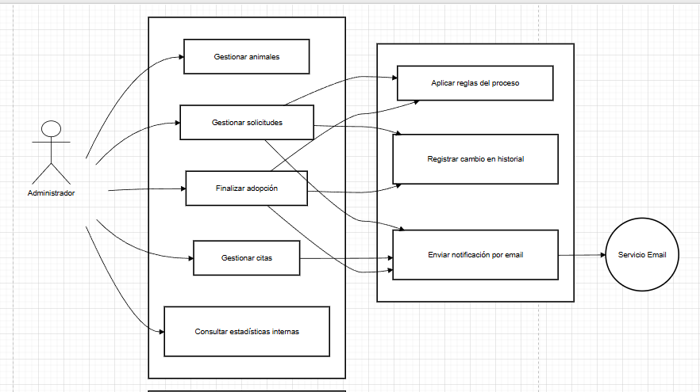

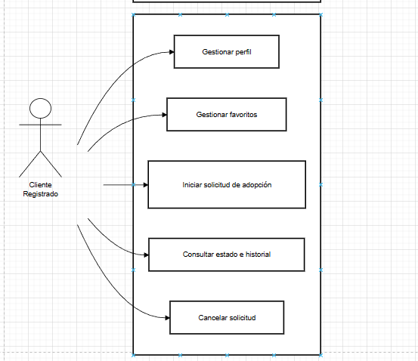

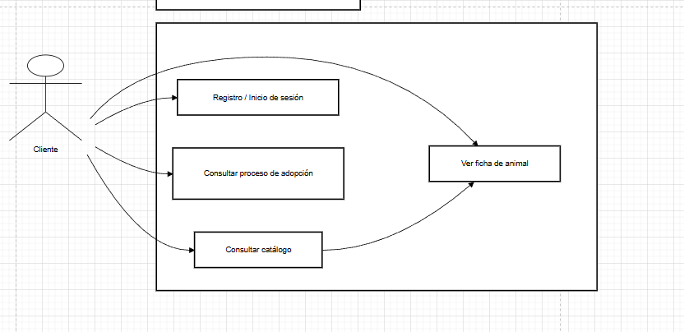

Diagramas de clase

Modelo entidad relación y modelo de base de datos

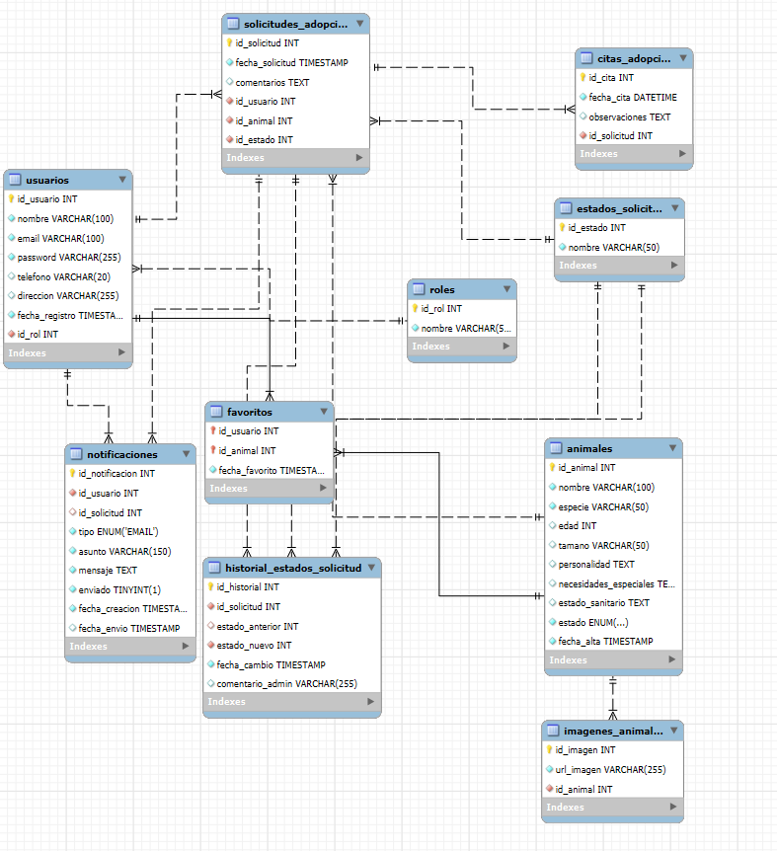

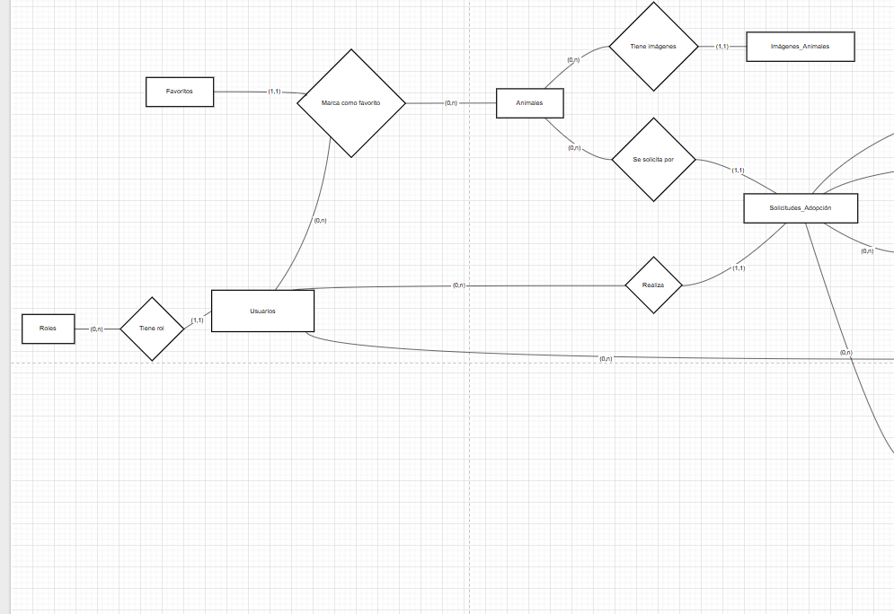
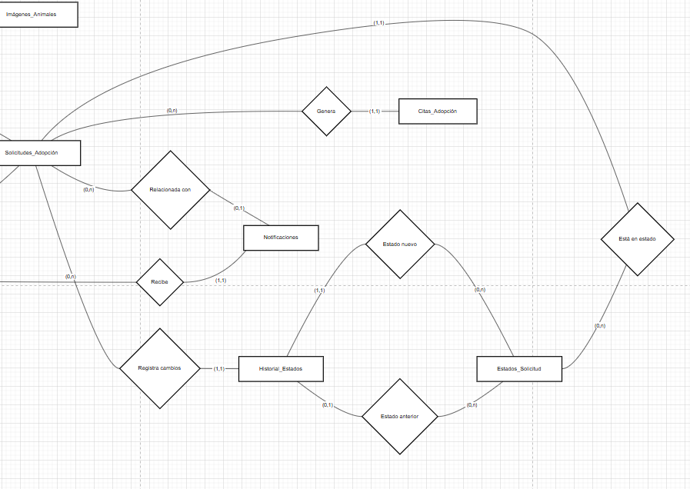

Arquitectura de la aplicación

Estructura del proyecto

Librerías externas utilizadas

Manual de despliegue

